Карточка 1
Стихотворения для разрезки
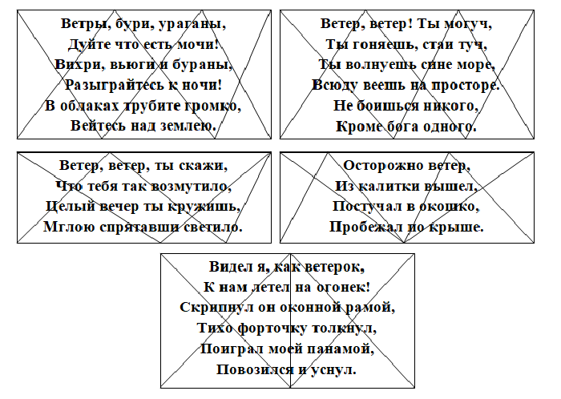

Карточка 2
Ребус «Ветер»
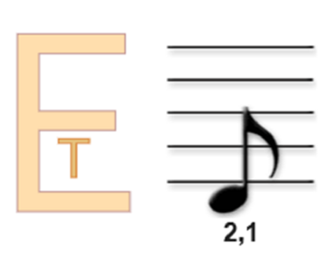

Карточка 3
Ребусы «Виды ветра»
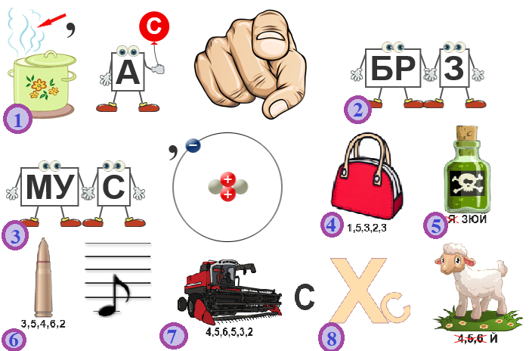

Карточка 4
Интересные факты
1. Что такое вили-вилли?
2. Как называется самое ветреное место на Земле?
3. С какой скорость должен дуть ветер, чтобы снести стоящего человека?
4. Что называется глазом бури?
5. Какая самая высокая скорость ветра была зарегистрирована?
6. На что влияет направление ветров?
7.Для чего используют ветроуказатели?
А.40–50 м/с — скорость, при которой ветер сносит стоящего человека.
Б.Когда случается ураган, ветер старается вырваться из середины. Когда ветер дует достаточно сильно, то в центре образуется безветренная зона. Она называется глазом бури.
В.Ветроуказатели используют, чтобы помочь пилотам определить направление ветра и принять это во внимание при приземлении самолетов.
Г.Вращение Земли влияет на направление ветров.
Д.Самая высокая скорость ветра в смерче – 460 км в час – была зарегистрирована в Техасе в 1958 году.
Е.В Австралии ураганы называют вили-вилли.
Ж.Самым ветреным место на Земле является Порт-Мартин (Антарктида), где средняя скорость ветра в течение года составляет 64 км в час. Там дует штормовой ветер силой 8 баллов свыше ста дней в году.
Слова на букву
С | В | П | Н | А

